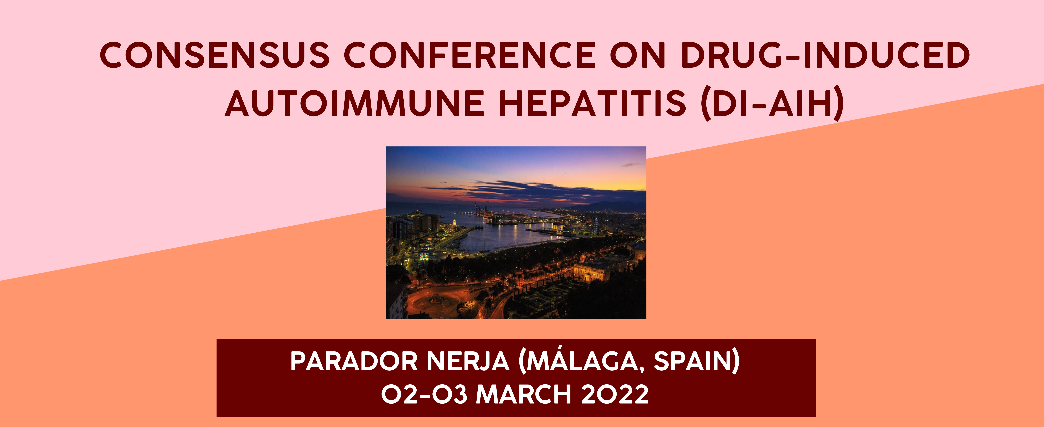

¿Qué?: Reunión internacional de Consenso en toxicidad hepática con manifestaciones de autoinmunidad. CA-17112: Prospective European Drug-Induced Liver Injury Network, Pro Euro DILI Network.
Se hará de modo hibrido.

¿Cuándo?: 02-03 de Marzo de 2022

¿Dónde?: Parador de Nerja. Nerja, Málaga.

Scientific Organizing Committee :

Raúl J. Andrade (Chair)
Guruprasad Aithal (Co-Chair)
Mª Isabel Lucena (IBIMA Scientific coordinator)
G Mieli-Vergani (Scientific committee (expert DI-AIH)
Diego Vergani (Scientific committee (expert DI-AIH)
Rodrigo Liberal (Scientific committee (expert DI-AIH)
Ynto de Boer (Scientific committee (expert DI-AIH)

Bienvenida: ▪ D. José Luis Calleja. Presidente AEEH (Asociación Española para el Estudio del Hígado).
▪ D. Raúl J. Andrade. Director de la Unidad de Digestivo (HUVV), Catedrático de Universidad (UMA)
▪ Mª Isabel Lucena. Directora del servicio de Farmacología Clínica (HUVV), Catedrático de Universidad (UMA)

Málaga, sede del primer gran encuentro del grupo de trabajo internacional en toxicidad hepática con manifestaciones de autoinmunidad de la red de Cooperación Europea en Ciencia y Tecnología (COST) Prospective European Drug-Induced Liver Injury Network, Pro Euro DILI Network (COST-17112), financiada por la Unión Europea durante los próximos 02 y 03 de marzo de 2022.

El encuentro contará con la presencia de los miembros participantes en esta Acción COST que incluye de 25 países europeos y de otros continentes con representantes de la academia, clínicos, miembros de la industria farmacéutica, empresas biotecnológicas y agencias reguladoras.
Entre los países participantes figuran:
EUROPEOS: España, Reino Unido, Francia, Italia, Islandia, Alemania, Grecia, Suiza, Suecia, Bélgica, Israel, Turquía.
Bosnia y Herzegovina, Croacia, Republica Checa, Estonia, Lituania, Portugal, Romania, Serbia, Turquía, North Macedonia, Eslovaquia.
OTROS PAISES MIEMBROS: USA, China, India, Chile y Uruguay

Objetivos:

El principal objetivo de la reunión del grupo de trabajo internacional en DILI es alcanzar un consenso en la toxicidad hepática con manifestaciones de autoinmunidad. Invitamos al grupo internacional especializado en Hepatitis Autoinmune (IAIHG) para llegar a ese consenso.

- armonizar las definiciones de los casos
- revisar el enfoque del diagnóstico
- intervenciones con terapia inmunosupresora en relación con las entidades clínicas en las que se considera que un fármaco o un agente está asociado a una lesión hepática y en las que las características clínicas y de laboratorio apuntan a posibles mecanismos inmunitarios
- describir las lagunas del conocimiento en este area
- proponer un programa de investigación que pueda abordarlas

Datos de interés:

Cuenta con el aval de la:
■ AEEH (Asociación Española para el Estudio del Hígado)
■ EASL (European Liver Association for the Study of the Liver)

Web: https://proeurodilinet.eu/ca-17112-consensus-conference-on-drug-induced-autoimmune-hepatitis-di-aih-nerja-02-03-march-2022

Registro online bajo aceptación del Comité científico organizador.

Organiza: Pro-Euro DILI Registry Network; COST-H2020; IAIHG (International Autoimmune Hepatitis Group); Universidad de Málaga; Instituto de Investigación Biomédica de Málaga (IBIMA).

Colabora: Málaga Convention Bureau; CIBERehd; AEEH (Asociación Española para el Estudio del Hígado), EASL (European Liver Association for the Study of the Liver)

Entidad Financiadora: COST-H2020

Patrocinadores: Abbvie, Intercept, Roche, Viatris, Thermofisher.

Para obtener más información, os podéis dirigir a:

Aurelie Papineau
Local Organizing staff / Communications manager
Departamento de Farmacología.
Facultad de Medicina, Málaga
952 13 15 72 / gestionfc@uma.es

